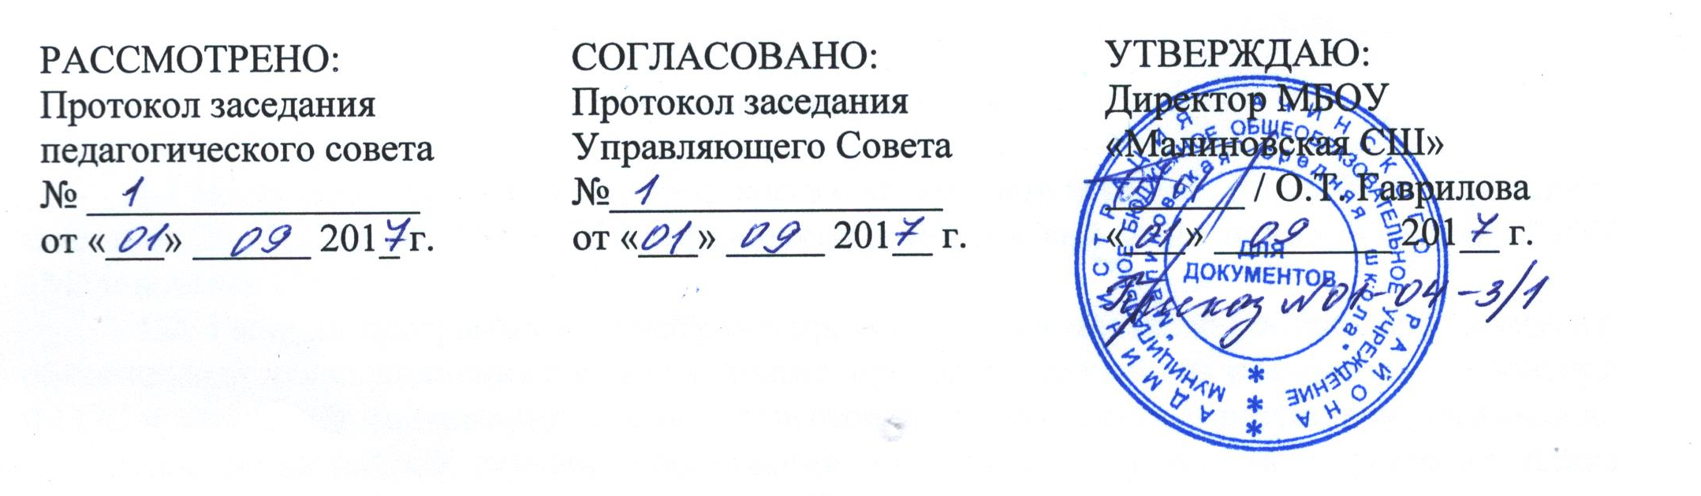

Положение
о рабочих программах учебных предметов, курсов,
курсов внеурочной деятельности
по ФГОС
МБОУ «Малиновская СШ»

п. Малиновка
2017г.

1. Общие положения

1.1 Настоящее Положение разработано в соответствии ч.3 ст.47, ч.1 ст.48 Федерального закона от 29.12.2012 №273-ФЗ «Об образовании в Российской Федерации», Уставом МБОУ «Малиновская СШ».
1.2. Рабочая программа по учебному предмету – это нормативно-правовой документ, обязательный для выполнения в полном объеме, предназначенный для реализации требований ФГОС к минимуму содержания, уровню подготовки обучающихся и результату образования обучающихся начальной ступени образования по конкретному предмету учебного плана общеобразовательной организации (далее – ОО).
1.3. Цель рабочей программы — создание условий для планирования, организации и управления образовательным процессом по определенной учебной дисциплине (образовательной области). Программы отдельных учебных предметов должны обеспечить достижение планируемых результатов освоения основной образовательной программы начального общего образования и основного общего образования.
Задачи программы:
- дать представление о практической реализации компонентов государственного образовательного стандарта при изучении конкретного предмета (курса);
- конкретно определить содержание, объем, порядок изучения учебной дисциплины (курса) с учетом целей, задач и особенностей учебно-воспитательного процесса образовательной организации и контингента обучающихся.
1.4. Функции рабочей программы:
- нормативная, то есть является документом, обязательным для выполнения в полном объеме;
- целеполагания, то есть определяет ценности и цели, ради достижения которых она введена в ту или иную образовательную область;
- определения содержания образования, то есть фиксирует состав элементов содержания, подлежащих усвоению учащимися (требования к минимуму содержания), а также степень их трудности;
- процессуальная, то есть определяет логическую последовательность усвоения элементов содержания, организационные формы и методы, средства и условия обучения;
- оценочная, то есть выявляет уровни усвоения элементов содержания, объекты контроля и критерии оценки уровня обученности учащихся.
1.5. К рабочим программам, которые в совокупности определяют содержание деятельности ОО в рамках реализации основной образовательной программы начального общего образования и основной образовательной программы основного общего образования, относятся программы по учебным предметам.

2. Разработка рабочей программы
2.1. Разработка и утверждение рабочих программ по обязательным учебным предметам относится к компетенции образовательной организации и реализуется им самостоятельно.
2.2. Рабочая программа разрабатывается учителем (группой учителей, специалистов по данному предмету).
2.3. При составлении, согласовании и утверждении рабочей программы должно быть обеспечено ее соответствие следующим документам:
  - федеральному государственному образовательному стандарту начального общего образования, федеральному государственному образовательному стандарту основного общего образования;
  - основной образовательной программе начального общего образования;
  - основной образовательной программе основного общего образования;
  - примерной программе дисциплины, утвержденной Министерством образования и науки РФ (или авторской программе, прошедшей экспертизу и апробацию);
  - федеральному перечню учебников.
2.4. Структура рабочей программы учебного предмета едина для всех работающих в данной школе учителей.
2.5. Рабочая программа учебного курса, предмета, дисциплины (модуля) является основой для создания учителем календарно-тематического планирования учебного предмета на каждый учебный год.
2.6. Если в примерной или авторской программе не указано распределение часов по разделам и темам, а указано только общее количество часов, учитель в рабочей программе распределяет часы по разделам и темам самостоятельно, ориентируясь на используемые учебно-методические комплексы и индивидуальные особенности обучающихся.

3. Структура, оформление и составляющие рабочей программы
3.1. Рабочая программа учебного предмета должна быть оформлена по образцу, аккуратно, без исправлений выполнена на компьютере. Текст набирается в редакторе Word шрифтом Times New Roman, кегль 11-14, межстрочный интервал одинарный, выравнивание по ширине, центровка заголовков и абзацы в тексте выполняются при помощи средств Word, листы формата А4. Таблицы вставляются непосредственно в текст.
Календарно-тематическое планирование представляется в виде таблицы.
Список литературы строится в алфавитном порядке, с указанием полных выходных данных.
3.2. Структура рабочей программы учебных предметов, курсов:
- Планируемые предметные результаты освоения учебного предмета;
- Содержание учебного предмета, с указанием форм организации учебных занятий, основных видов учебной деятельности;
- Календарно-тематическое планирование учебного предмета:
№ п/п | Дата | Тема урока | Количество часов | Характеристика деятельности обучающихся | Планируемые результаты
или
№ урока | Дата | Тема урока | Количество часов | Характеристика деятельности обучающихся | Планируемые результаты
 |  |  |  |  | Предметные | Метапредметные | Личностные

Структура рабочей программы курсов внеурочной деятельности:
- Планируемые личные и метопредметные результаты освоения курса;
- Содержание курса внеурочной деятельности, с указанием форм организации учебных занятий, основных видов учебной деятельности;
- Календарно-тематическое планирование курса:
№ п/п | Дата | Тема занятия | Количество часов | Характеристика деятельности обучающихся | Планируемые результаты
или
№ урока | Дата | Тема занятия | Количество часов | Характеристика деятельности обучающихся | Планируемые результаты
 |  |  |  |  | Метапредметные | Личностные

4. Рассмотрение и утверждение рабочей программы
4.1. Рабочая программа анализируется заместителем директора по учебно-воспитательной работе на предмет соответствия программы учебному плану общеобразовательной организации и требованиям государственного образовательного стандарта; проверяется наличие учебника, предполагаемого для использования, в федеральном перечне. На титульном листе рабочей программы ставится гриф согласования:
РАССМОТРЕНО руководитель ШМО (подпись), расшифровка подписи, дата, номер протокола;
СОГЛАСОВАНО заместитель директора по УВР (подпись), расшифровка подписи, дата.
4.2. После согласования рабочую программу утверждает директор ОУ. Ставит гриф утверждения на титульном листе.
4.3. Рабочие программы, являющиеся авторскими, проходят дополнительно процедуру внутреннего и при необходимости внешнего рецензирования. Внутреннее рецензирование проводится в общеобразовательном учреждении высококвалифицированным учителем соответствующего учебного предмета.
Данное Положение вступает в силу со дня его утверждения. Срок действия не ограничен (или до момента введения нового Положения).

